**LAPORAN**

**ULANGAN TENGAH SEMESTER**

NAMA : Yasir Ramadhan

NIM : 2209076047

Mata Kuliah : Struktur Data

**Penjelasan Queue (Soal 4)**

Berikut adalah penjelasan lengkap dari program simulasi antrian layanan pelanggan dengan beberapa loket menggunakan queue dalam bahasa C++. Program ini melibatkan konsep antrian, struktur data, dan beberapa perhitungan statistik. Program Overview Program ini menyimulasikan antrian layanan pelanggan di sebuah institusi dengan beberapa loket. Setiap pelanggan memiliki nomor antrian dan waktu layanan tertentu. Program akan menampilkan statistik akhir, termasuk rata-rata waktu tunggu, jumlah pelanggan yang dilayani, dan jumlah pelanggan yang masih menunggu.

Struktur dan Fungsi Utama dalam Program

1. Struct Pelanggan

Struktur Pelanggan mendefinisikan pelanggan dalam antrian dengan dua atribut:

* nomor_antrian: Nomor urut pelanggan dalam antrian.
* waktu_layanan: Waktu yang dibutuhkan untuk melayani pelanggan di loket.

1. Class Queue

Kelas Queue digunakan untuk mengelola antrian pelanggan. Kelas ini mengandung objek queue<Pelanggan> yang dinamai pelangganQueue untuk menyimpan objek Pelanggan.

Metode dalam Queue:

* enqueue(Pelanggan p): Menambahkan pelanggan ke akhir antrian.
* dequeue(): Menghapus pelanggan dari depan antrian dan mengembalikannya.
* isEmpty(): Mengecek apakah antrian kosong.
* size(): Mengembalikan ukuran antrian saat ini.

1. Fungsi Simulasi Antrian

* Fungsi simulasiAntrian bertugas untuk mensimulasikan proses layanan pelanggan. Fungsi ini memiliki beberapa variabel penting:
* waktu_tunggu: Menyimpan total waktu layanan pada setiap loket.
* total_waktu_tunggu: Menyimpan waktu tunggu total untuk semua pelanggan.
* pelanggan_terlayani: Menghitung jumlah total pelanggan yang telah dilayani.

Alur Fungsi:

* Selama antrian tidak kosong, fungsi akan:
  + Melakukan iterasi pada setiap loket.
  + Jika ada pelanggan dalam antrian, pelanggan tersebut akan dikeluarkan (dequeue) dan dilayani pada loket tertentu.
  + Menambahkan waktu_layanan pelanggan ke waktu_tunggu[i] dan total_waktu_tunggu.
  + Meningkatkan pelanggan_terlayani.
* Menampilkan informasi pelayanan setiap pelanggan, termasuk nomor antrian, loket, dan waktu layanan.

Setelah proses selesai, program menghitung statistik:

* rata_rata_waktu_tunggu: Rata-rata waktu tunggu dihitung dengan membagi total_waktu_tunggu dengan pelanggan_terlayani.
* sisa_antrian: Jumlah pelanggan yang belum dilayani dalam antrian.

1. Fungsi main()

Fungsi main adalah titik masuk program yang berfungsi untuk:

* Mengatur jumlah pelanggan dan loket (dalam kasus ini, ada 3 loket).
* Mengisi data pelanggan, termasuk nomor antrian dan waktu layanan, kemudian memasukkannya ke dalam antrian menggunakan enqueue.
* Memanggil simulasiAntrian untuk memproses antrian.

Input dari Pengguna:

* Program meminta pengguna memasukkan jumlah total pelanggan.
* Pengguna juga diminta memasukkan waktu_layanan untuk setiap pelanggan, yang kemudian ditambahkan ke dalam antrian.

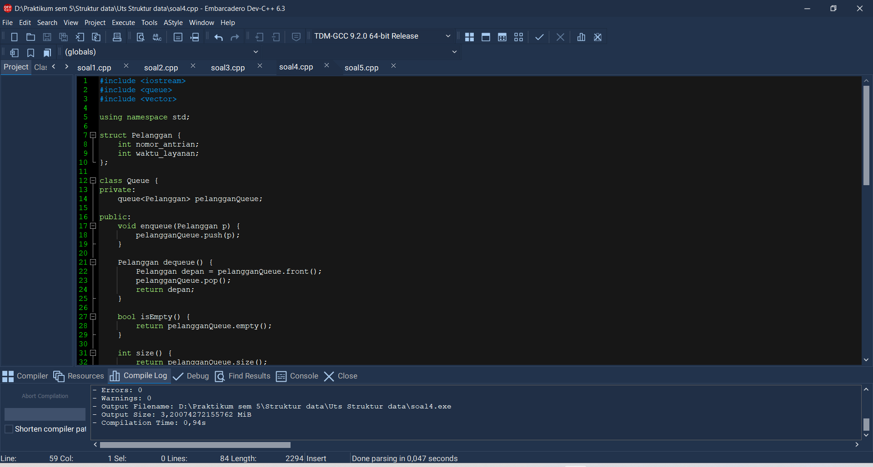

**Gambar 4.1** *Interface* sebelum program dijalankan

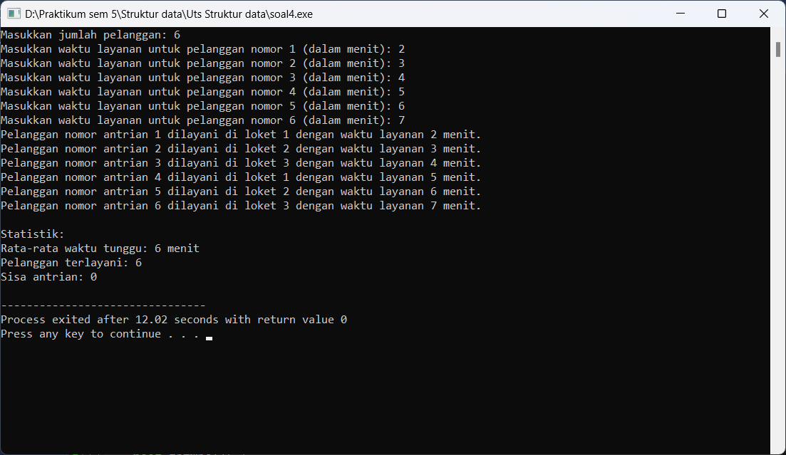

**Gambar 4.1** *Interface* sesudah program dijalankan dan memasukkan 6 pelanggan